**BABPOOL**

4조

프로젝트 결과 보고서

1. 팀 소개

|  |  |
| --- | --- |
| 임강우  (조장) | 데이터 전처리, 파이썬 크롤링,시스템 구축, R DB연동, 데이터 시각화 |
| 김리라 | 데이터 전처리, 데이터 시각화 |
| 김지승 | 데이터 전처리, 데이터 분석 기법 정립, 알고리즘 개발, 데이터 분석, 데이터 시각화 |
| 임승경 | 데이터 전처리, 데이터 분석, 데이터 시각화, |

2. 프로젝트 주제

밥과 카풀을 더한 밥풀. 공유경제의 개념을 통해 밥, 반찬 등을 소비자에게 제공해주는 서비스를 기획했습니다. 따뜻한 집밥을 원하는 소비자와 남는 반찬과 밥을 처리하기 힘든 공급자 사이의 연결고리가 되어주는 서비스입니다.

3. 시스템 아키텍쳐

4. 데이터 구조

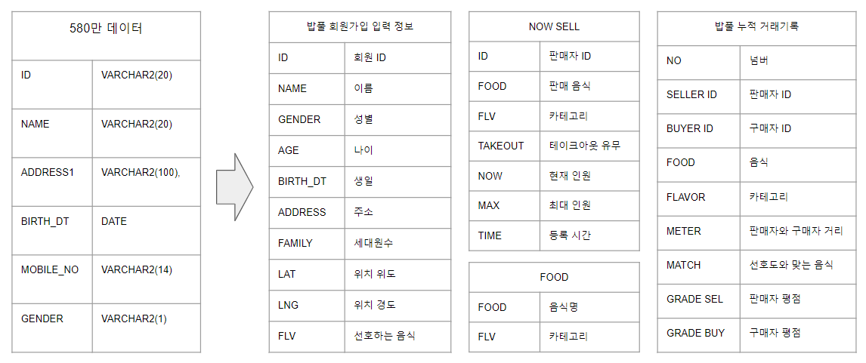

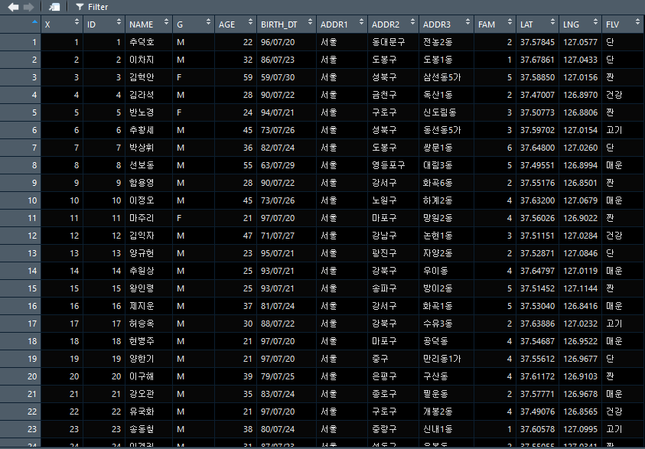

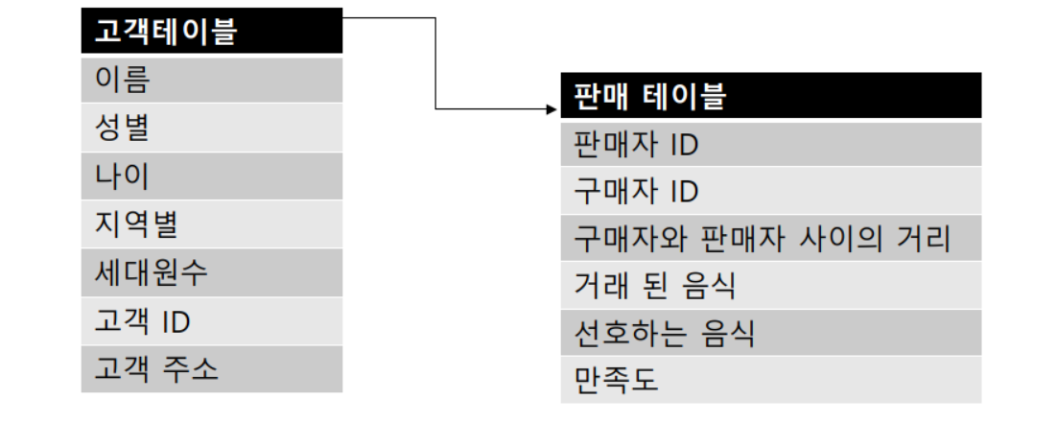

1. Customer 데이터에서 필요한 데이터(아이디, 이름, 성별, 생년월일, 주소)를 사용하고 전체에서 서울데이터만 추려 밥풀의 회원가입자라 가정

2. 배달음식회사에서 제공한 통계자료를 통하여 NOW SELL 테이블을 경향성에 맞게 생성.

3. 공공데이터 포털에서 제공하는 음식데이터를 통해 FOOD 테이블을 생성

4. 밥풀 누적 거래기록 테이블 생성

5. 회원의 ID를 키로 놓고 각 테이블을 바인드한다.

5. 주요 알고리즘

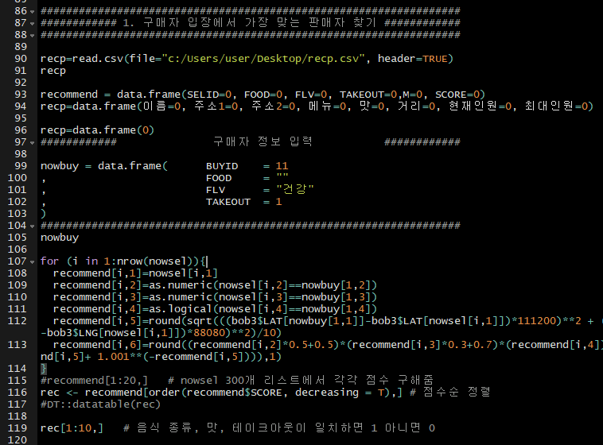

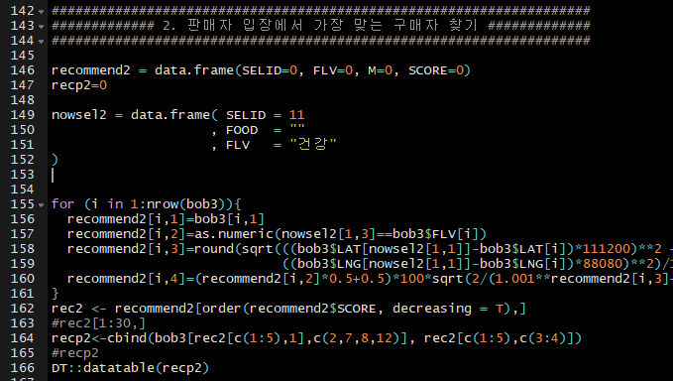

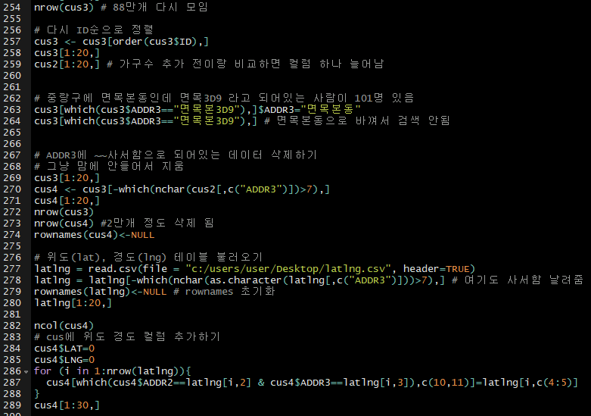

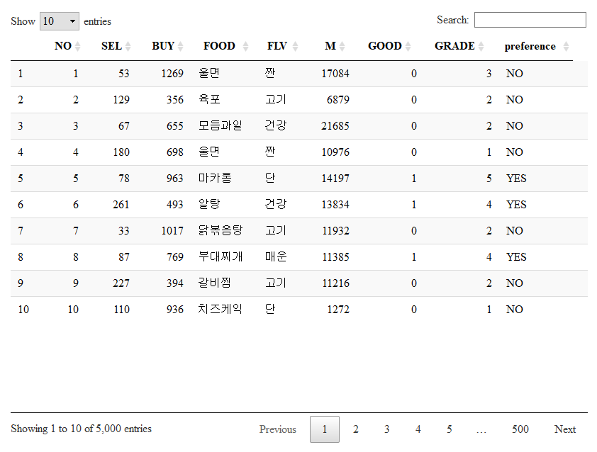

6. 주요 분석결과

1. 회원정보테이블에서의 연령별 주문비율

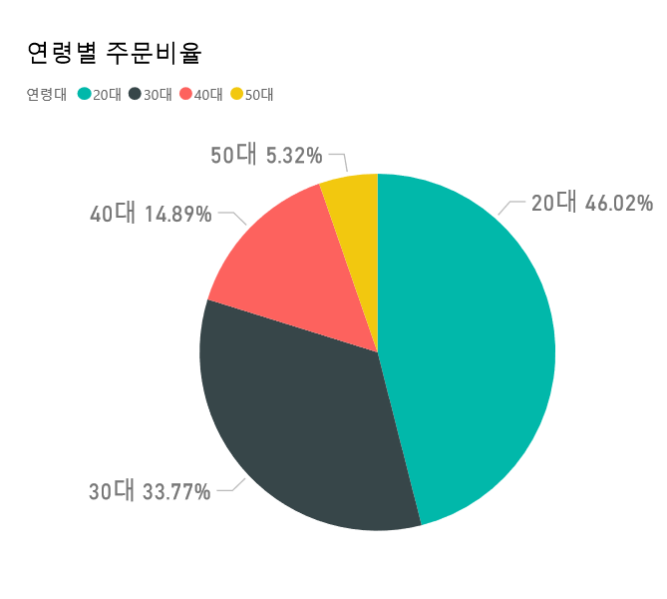

2. 기호에 따른 메뉴 주문

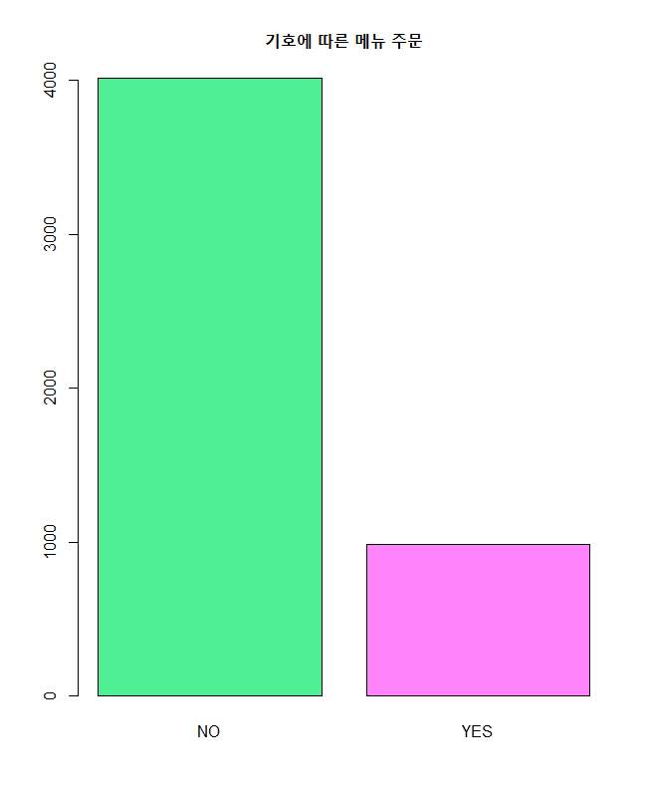

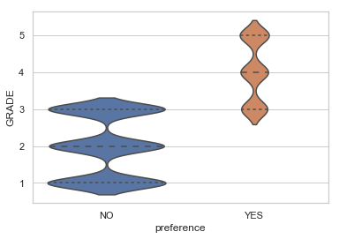3. 기호/주문 만족도

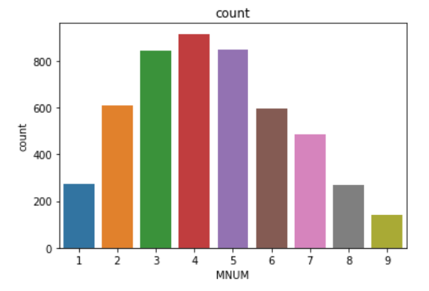4. 거리별 거래

5. 판매 거래 수

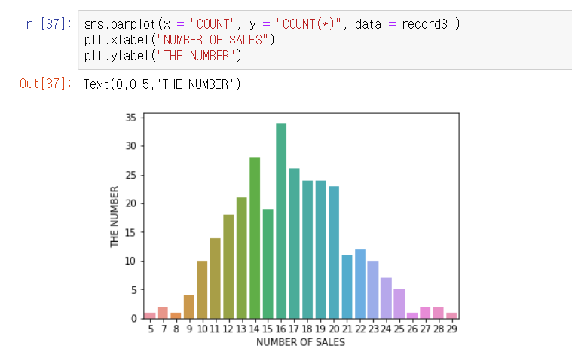

6. 거리별 만족도

